МКДОУ детский сад «Салам»

Конспект занятия по ФЭМП
(для детей 3-4 лет)
Вторая младшая группа
«Колобок»

ТЕМА:

«Число 1. Круг. День.»

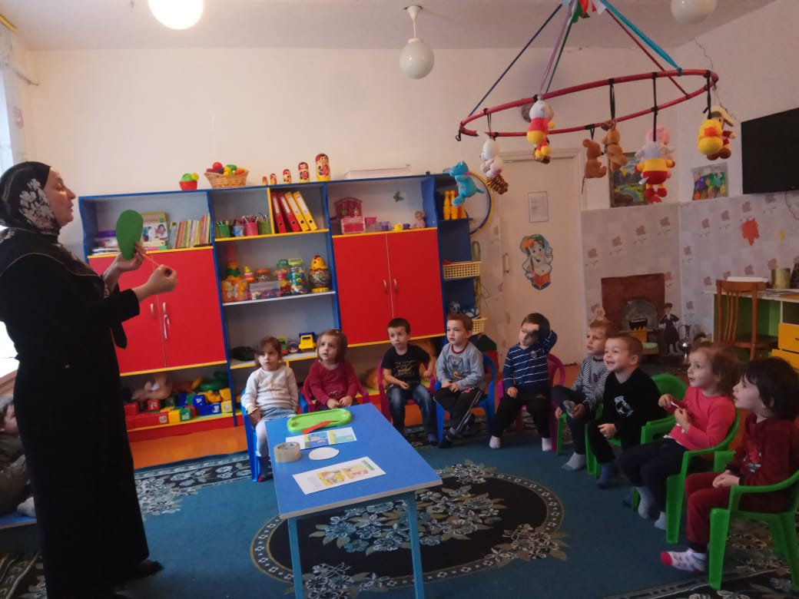

Воспитатель:первой катег. Хабибова М.М.

2018г.

ЦЕЛЬ: ознакомление детей с: числом 1, геометрической фигурой – круг, частью суток – день.
ЗАДАЧИ:
- познакомить с числом 1; с геометрической фигурой – круг; с частью суток – день, учить правильно употреблять этот термин в речи;
- развивать логическое мышление, внимание, память, речь, мелкую моторику.
.

. 